# 

# UNIDAD TECNICO PEDAGOGICO 2020 –APRENDIENDO EN LINEA MINERAL

CORREO INSTITUCIONAL DOCENTE: [susana.monares@colegio-mineralelteniente.cl](mailto:susana.monares@colegio-mineralelteniente.cl),noemi.olea@colegio-mineralelteniente.cl ximena.soto@colegio-mineralelteniente.cl

|  |
| --- |
| **GUÍA N°17** |

**GUÍA DE APRENDIZAJE MATEMÁTICA 2° BÁSICO**

**RECURSOS:** TEXTO SUMO-PRIMERO SEGUNDO BÁSICO, CUADERNO DE ACTIVIDADES SUMO-PRIMEROSEGUNDO BÁSICO,CUADERNO**, LÁPICES DE COLOR** **AZUL**, **ROJO** Y **VERDE**, GRAFITO Y GOMA DE BORRAR Y OBJETOS (1 CLIP,1 PALO DE HELADO, 1 PALO DE FÓSFORO)

NOMBRE: ___________________________________________________________________________  
CURSO: 2° Básico LETRA: ______ FECHA: ________

Determinar la longitud de objetos, usando unidades de medidas no estandarizadas y unidades estandarizadas (cm y m), en el contexto de la resolución de problemas.

INDICADORES: Miden objetos de su entorno y rectas, usando medidas no estandarizadas como zapatos, pinceles u otros. / Miden diferentes objetos, usando unidades no estandarizadas, y las comparan.

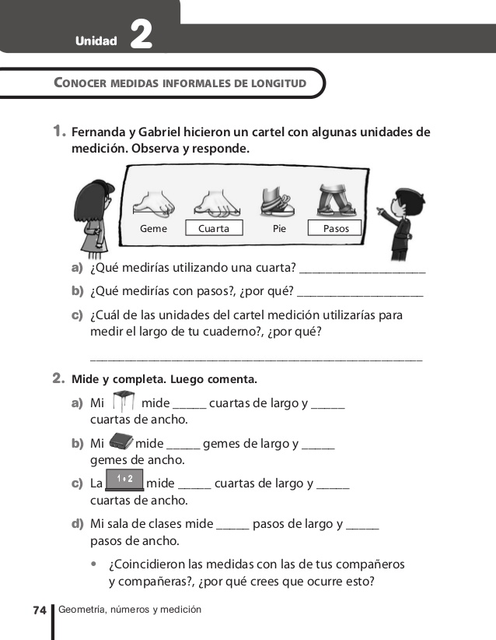





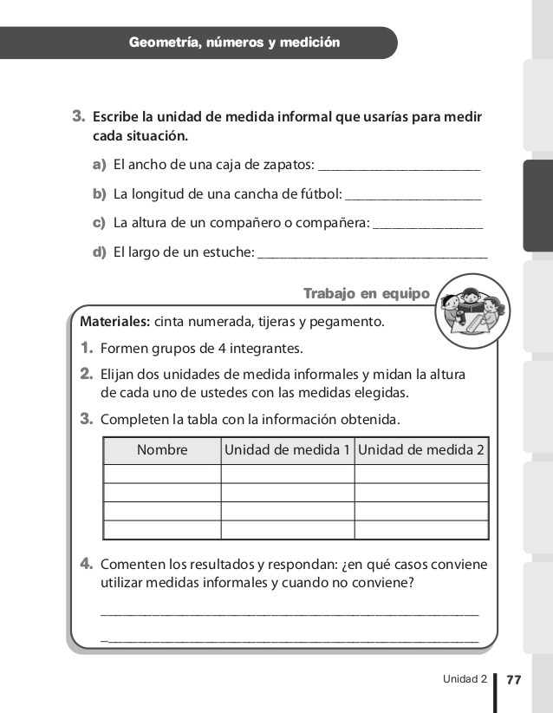

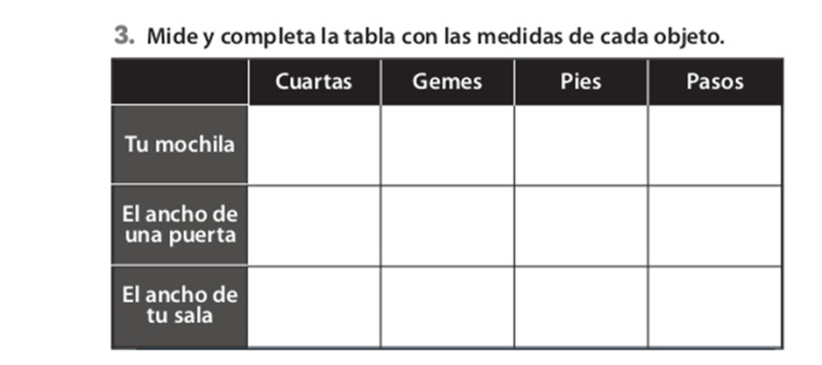



El ancho de tú dormitorio

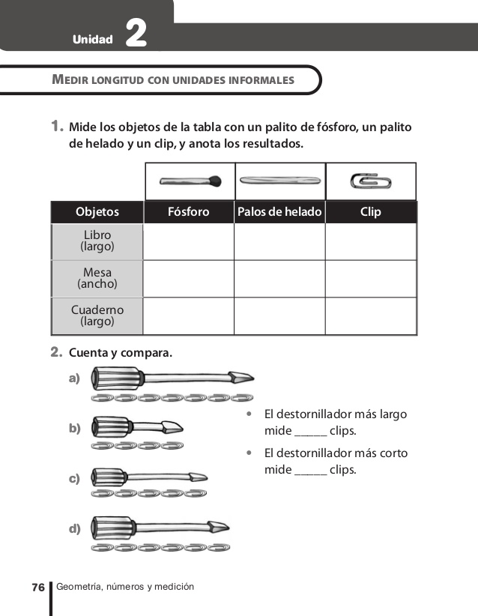



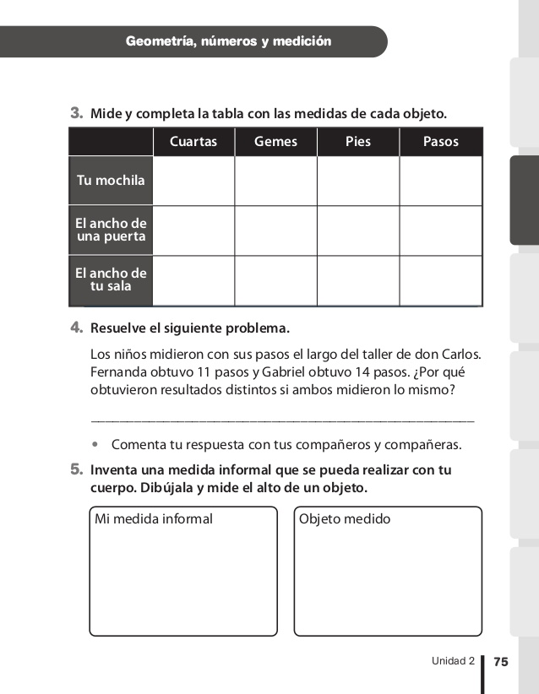 ¡¡DESAFÍO!!

75Unidad 2
Geometría, números y medición
3. Mide y completa la tabla con las medidas de cada objeto.
4. Resuelve el siguie...

En cuanto al trabajo del texto escolar en relación al objetivo tratado se desarrollará la página 69, actividad 2 y 3.

En el cuaderno de actividades desarrollar la página 34.